# 对炮弹弹道轨迹方程的研究与分析

## ——合肥大炮的设计与实现

摘 要

综合考虑地球引力、大气层内空气阻力、地球自转、科里奥利力等因素，分析一颗从合肥市发射的炮弹在不同阶段的受力来计算其轨迹，并以此建立炮弹运动模型，通过MATLAB软件计算出在精度内合理的发射方案，使炮弹能够击中目的地池州。

关键词：炮弹轨迹，受力分析，运动模型，精度分析

0 引言：

自古以来，人类对抛体运动的研究从未间断，对于抛体运动模型建立得越来越精确，从理想的斜抛模型至近现代的弹道模型。而许多的模型考虑的方面并不十分完全，例如没有考虑空气阻力、科里奥利力和地球转动所带来的影响。本文也是在考虑了部分主要的力的影响的基础上，采取空气阻力与速度的二次方成正比，重视科里奥利力、惯性离心力，并将重力的影响与高度的变化考虑在内，运用MATLAB软件进行计算。取处于合肥的发射位置31°50'28.00" 北 117°15'31.00" 东，以及位于池州的目标位置30°39'20.00" 北 117°29'20.00" 东进行讨论与分析。

1物理模型的建立：

大炮从合肥发射，目标是池州。将高度在10km下视作在大气层内，适用空气阻力公式，高于10km时视作真空，无空气阻力。且重力加速度的大小g随高度而改变。假设炮弹以某个初速度和初始方向发射，在大气层内飞行一段距离后飞出大气层，一段时间后又进入大气层，最后击中目标。运动过程中将炮弹视为质点，地球简化为均匀球体来处理。

2 运动方程组的建立：

1. 建立坐标系：

以发射点为坐标原点O，发射点与该点处地球纬线的切线朝赤道方向为x轴正向，发射点与该点处地球经线的切线同地球自转方向为y轴正方向，发射点与地球中心连线反向为z轴正方向建立空间直角坐标系。

1. 各类受力及其方程
2. 空气阻力[1]：根据公式,其中为空气阻力系数；为空气密度，视空气密度在存在空气阻力时为不变的；为物体迎风面积；为物体相对空气的运动速度，这里取空气为相对地面禁止的。取[1], ,炮弹半径视为,则其迎风面积
3. 其他作用力[2]  
   重力:   
   其中重力加速度随高度变化有  
   其中 [2]为标准地表重力加速度； 为炮弹的海拔高度， [2]为地球平均半径。  
     
   科里奥利力:   
   其中 为地球自转角速度， 为炮弹飞行的速度  
     
   惯性离心力:   
   其中 为炮弹飞行时与地心的距离

(3)列出牛顿方程组并求解

1. 列出方程组：  
   设炮弹发射初速度为 ，  
   至发射点的位移为 ,  
   发射时与发射点地表切平面的仰角为 ，  
   发射时与经过发射点的经线(视作由北向南)的夹角(以地球自转方向为正方向)为  
   则可列出方程组如下：  
   初始条件   
   运动方程 其中各力如上所述。
2. 编写MATLAB程序求解该方程组

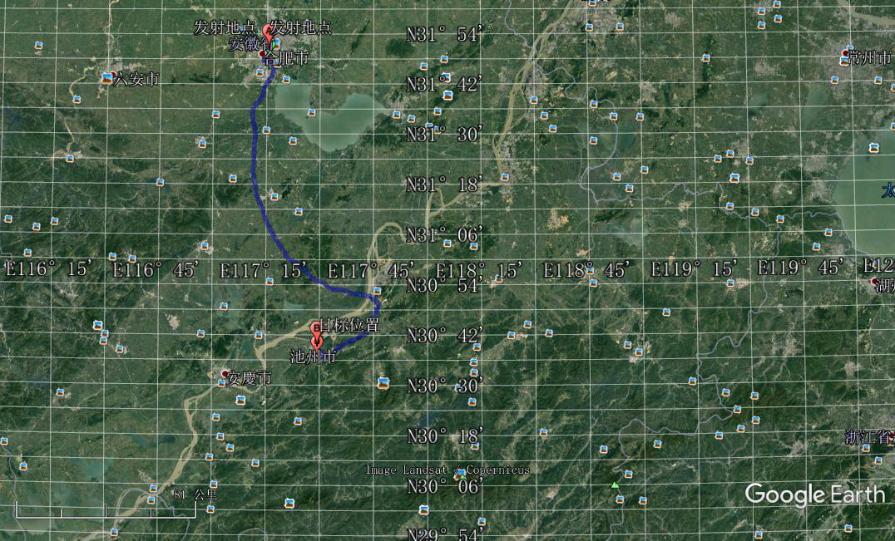

附件：

附件A：位置来源：Google Earth Pro

参考文献

[1] Chen, Yangquan et al. “High-order iterative learning identification of projectile's aerodynamic drag coefficient curve from radar measured velocity data.” IEEE Trans. Contr. Sys. Techn. 6 (1998): 563-570.

<https://pdfs.semanticscholar.org/6b66/2a1a301f4f42d0f71522a7d06707c52ceeae.pdf?_ga=2.192404195.899810083.1526045867-1547714500.1526045867>